
Павлодар облысы әкімдігінің 2014 жылғы 24 сәуірдегі "Мемлекеттік тұрғын үй қорынан берілетін тұрғын үйге немесе жеке тұрғын үй қорынан жергілікті атқарушы орган жалдаған тұрғын үйге мұқтаж азаматтарды есепке алу және кезекке қою, сондай-ақ жергілікті атқарушы органдардың тұрғын үй беру туралы шешім қабылдауы" мемлекеттік көрсетілетін қызмет регламентін бекіту туралы № 147/4 қаулысына толықтыру енгізу туралы
Күшін жойған
Павлодар облыстық әкімдігінің 2014 жылғы 26 тамыздағы № 283/8 қаулысы. Павлодар облысының Әділет департаментінде 2014 жылғы 08 қыркүйекте № 3982 болып тіркелді. Күші жойылды - Павлодар облыстық әкімдігінің 2015 жылғы 2 маусымдағы № 163/6 (алғаш ресми жарияланған күнінен кейін он күнтізбелік күн өткеннен соң қолданысқа енгізіледі) қаулысымен
Ескерту. Күші жойылды - Павлодар облыстық әкімдігінің 02.06.2015 № 163/6 (алғаш ресми жарияланған күнінен кейін он күнтізбелік күн өткеннен соң қолданысқа енгізіледі) қаулысымен.
РҚАО ескертпесі.
Құжаттың мәтінінде түпнұсқаның пунктуациясы мен орфографиясы сақталған.
Қазақстан Республикасының 2013 жылғы 15 сәуірдегі "Мемлекеттік көрсетілетін қызметтер туралы" Заңының 16-бабы 3-тармағына сәйкес Павлодар облысының әкімдігі ҚАУЛЫ ЕТЕДІ:
1. Павлодар облысы әкімдігінің 2014 жылғы 24 сәуірдегі "Мемлекеттік тұрғын үй қорынан берілетін тұрғын үйге немесе жеке тұрғын үй қорынан жергілікті атқарушы орган жалдаған тұрғын үйге мұқтаж азаматтарды есепке алу және кезекке қою, сондай-ақ жергілікті атқарушы органдардың тұрғын үй беру туралы шешім қабылдауы" мемлекеттік көрсетілетін қызметтер регламентін бекіту туралы" № 147/4 қаулысына (Нормативтік құқықтық актілерді мемлекеттік тіркеу тізілімінде № 3839 болып тіркелді, 2014 жылғы 17 маусымда "Сарыарқа самалы" газетінде, 2014 жылғы 14 маусымда "Звезда Прииртышья" газетінде жарияланды) келесі толықтырулар енгізілсін:
көрсетілген қаулымен бекітілген "Мемлекеттік тұрғын үй қорынан берілетін тұрғын үйге немесе жеке тұрғын үй қорынан жергілікті атқарушы орган жалдаған тұрғын үйге мұқтаж азаматтарды есепке алу және кезекке қою, сондай-ақ жергілікті атқарушы органдардың тұрғын үй беру туралы шешім қабылдауы" мемлекеттік көрсетілетін қызмет регламенті:
4-бөлім келесі мазмұндағы 12-тармақпен толықтырылсын:
"12. Мемлекеттік кызмет көрсету үдерісінде рәсімдер (іс-қимылдар) реттілігінің, көрсетілетін қызметті берушінің құрылымдық бөлімшелерінің (қызметкерлерінің) өзара іс-қимылдарының, толық сипаттамасы, сондай-ақ мемлекеттік қызмет көрсету үдерісінде өзге де көрсетілетін қызметті берушілермен және (немесе) халыққа қызмет көрсету орталығымен өзара іс-қимыл тәртібінің және ақпараттық жүйелерді қолдану тәртібінің сипаттамасы осы регламенттің 7-қосымшасына сәйкес мемлекеттік қызмет көрсетудің бизнес-үдерістерінің анықтамалығында көрсетіледі.";
осы қаулының қосымшасына сәйкес 7-қосымшамен толықтырылсын.
2. "Павлодар облысының энергетика және тұрғын үй-коммуналдық шаруашылық басқармасы" мемлекеттік мекемесі заңнамамен белгіленген тәртіпте:
осы қаулының аумақтық әділет органында мемлекеттік тіркелуін;
осы қаулының аумақтық әділет органында мемлекеттік тіркелгеннен кейін он күнтізбелік күн ішінде бұқаралық ақпарат құралдарында және "Әділет" ақпараттық-құқықтық жүйесінде ресми жариялауға жіберілуін қамтамасыз етсін.
3. Осы қаулының орындалуын бақылау облыс әкімінің бірінші орынбасары Д.Н. Тұрғановқа жүктелсін.
4. Осы қаулы алғаш ресми жарияланған күнінен кейін он күнтізбелік күн өткен соң қолданысқа енгізіледі.
Облыс әкімі | Қ. Бозымбаев

Павлодар облысы әкімдігінің
2014 жылғы "26" тамыздағы
№ 283/8 қаулысына
қосымша
"Мемлекеттік тұрғын үй қорынан
берілетін тұрғын үйге немесе жеке
тұрғын үй қорынан жергілікті
атқарушы орган жалдаған тұрғын
үйге мұқтаж азаматтарды есепке алу
және кезекке қою, сондай-ақ
жергілікті атқарушы органдардың
тұрғын үй беру туралы шешім
қабылдауы" мемлекеттік көрсетілетін
қызмет регламентіне
7-қосымша
"Мемлекеттік тұрғын үй қорынан берілетін тұрғын үйге немесе
жеке тұрғын үй қорынан жергілікті атқарушы орган жалдаған
тұрғын үйді есепке алу және кезекке қою, сондай-ақ жергілікті
атқарушы органдардың тұрғын үй беру туралы шешім қабылдауы"
мемлекеттік қызмет көрсетудің бизнес-процестерінің анықтамалығы

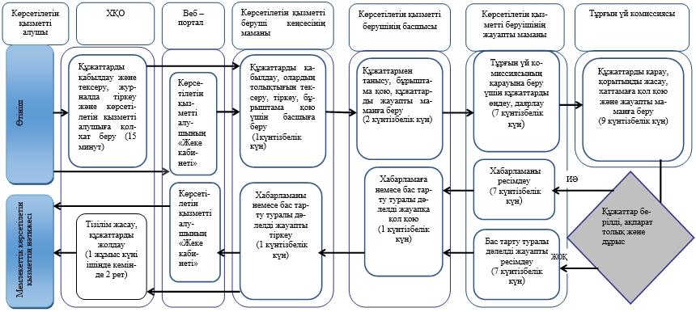

Шартты белгілер:

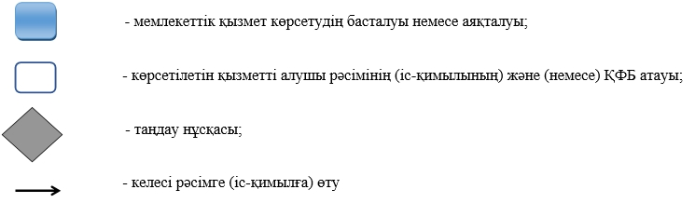

© 2012. Қазақстан Республикасы Әділет министрлігінің «Қазақстан Республикасының Заңнама және құқықтық ақпарат институты» ШЖҚ РМК

